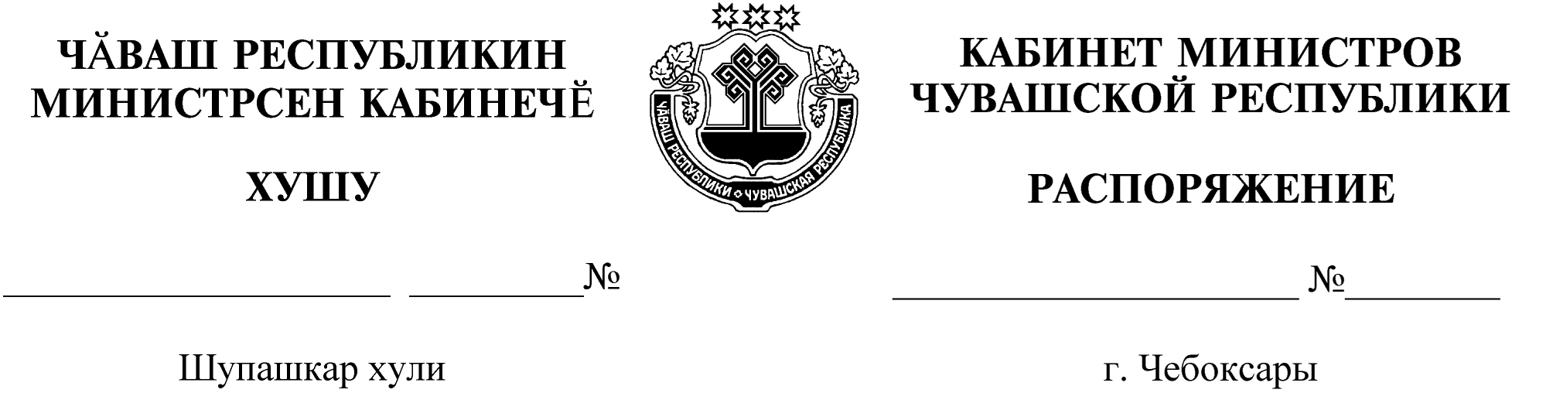
1046-р

18.11.2020

1046-р

18.11.2020

Назначить Столярову Надежду Юрьевну на должность первого заместителя министра экономического развития и имущественных отношений Чувашской Республики.

Председатель Кабинета Министров
Чувашской Республики О.Николаев

